Les écrans d’encodage liés au use case ‘ PROVENANCE’ :

- La table ‘ Espèces’ :

  - Les actions possibles sur la table ‘ Espèces’ :

- Encoder une nouvelle espèce.

- Afficher la liste des espèces, possibilité de surfer dans les noms français ou les noms botaniques en latin et de choisir sur le nom ( exemple : on cherche le chêne pédonculé, on tape le C, la liste se réduit aux espèces commençant par C, ensuite CH, la liste se réduit aux espèces commençant par CH, et ainsi de suite.).

- Supprimer une espèce. Pour cette action, on va ne la permettre qu’à deux utilisateurs : l’administrateur ( cellule informatique de la DNF) et Alain Servais, directeur du comptoir forestier. Login + password pour arriver à cette action. Le double-click sur le nom de l’espèce recherchée va permettre d’afficher le nom de l’espèce et ses informations. En fonction des droits, le bouton SUPPRIMER sera grisé ou non.

    - L’écran général pour la table ‘ Espèces’ :

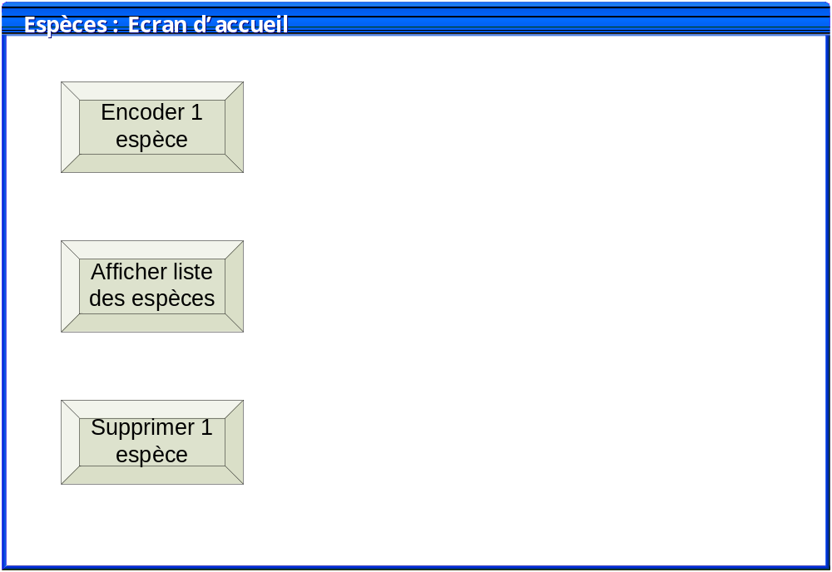
1.1.2. Ecran d’encodage d’une nouvelle espèce :

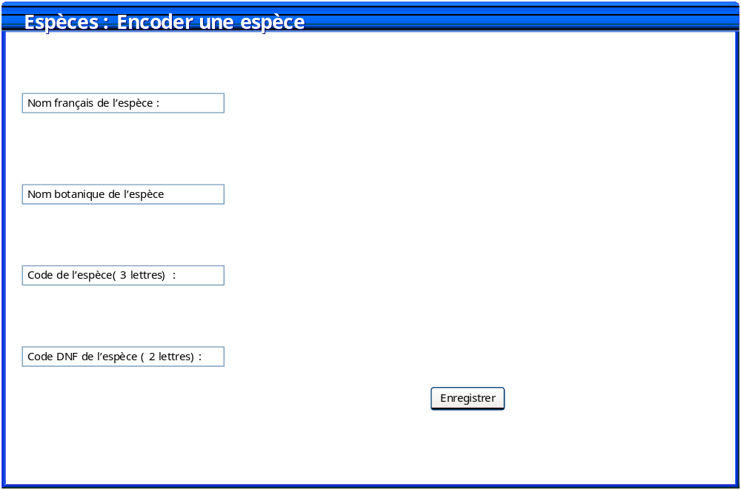

    - Ecran Afficher + supprimer une espèce :

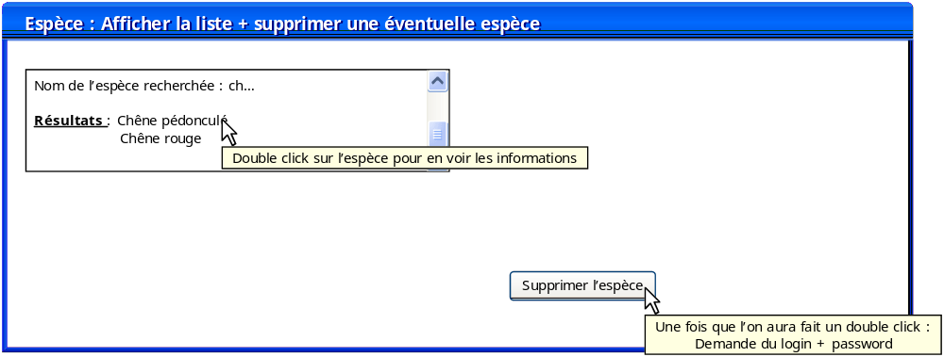

- Table ‘Provenance’ :

  - Les actions possibles sur la table ‘ Provenance’ :

- Afficher le dictionnaire des provenances recommandables en région Wallonne avec possibilité de rechercher une espèce.

- Afficher la liste simplifiée du catalogue des matériels de base avec possibilité de rechercher une espèce.

- Rechercher une provenance, supprimer une provenance.

- Encoder une nouvelle provenance.

- Rechercher un propriétaire d’une provenance. ( via le champ proprietaire_MB et la relation avec la table Interlocuteur).

- Rechercher le cantonnement sur lequel est situé la provenance, si belge ( via Sit_Admin_MB et la relation avec la table Cantonnement).

- Rechercher le gestionnaire privé ou public d’une provenance ( via les champs Gestionnaire_MB_Prive et la relation avec la table Interlocuteur et Gestionnaire_MB_Public et la relation avec la table Cantonnement).

  - Les écrans sur le module ‘Provenance’ :

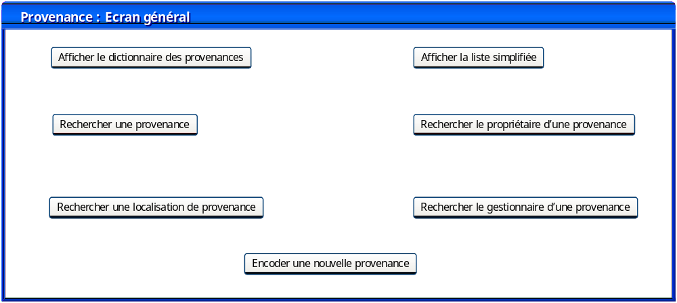2.2.1. Ecran général :
2.2.2. Ecran ‘ Afficher le dictionnaire des provenances recommandables en région Wallonne’ :

Le dictionnaire des provenances recommandables va être affichée sous forme de tableau dans lequel il sera possible de rechercher une provenance par son nom d’espèce, sa région de provenance.
Pour afficher le dictionnaire, il faut faire une requête SQL où le champ ‘Presence_Dict’ doit être égal à ‘OUI’ et on doit afficher les champs suivants dans l’ordre ( voir tableau plus loin) :

- Nom_Fr (le nom français de l’espèce venant de la table Espece via la relation Code_Espece).
- Code_Dict_Leg
- Pays ( venant de la RegionDeProvenance via la relation Code_reg_Prov) ou si la provenance est belge, afficher Region de Provenance.
- Code_Reg_Prov ( venant de la RegionDeProvenance via la relation Code_reg_Prov).
- Nom_Reg_Prov ( venant de la RegionDeProvenance via la relation Code_reg_Prov).
- Type_MB
- Code_Prov
- Nom_Prov
- Code_DNF_Dict

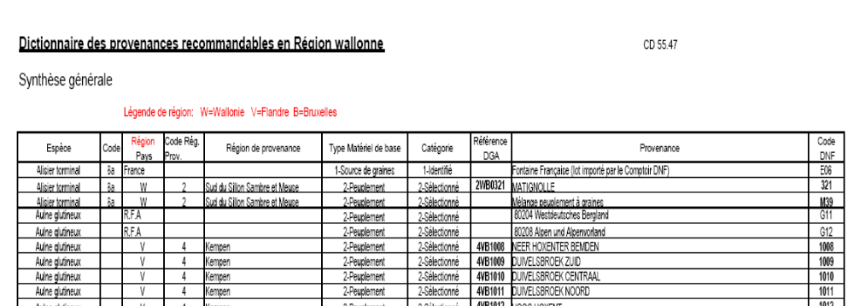

2.2.2.1 Rechercher une provenance ou une espèce au sein du dictionnaire des provenances :

Deux possibilités s’offrent à nous, soit en recherchant par son nom d’espèce ou par le nom de la provenance.

Une fois que l’on a sélectionné l’espèce, on double click dessus et l’on voit apparaître le tableau ci plus haut , attention, on peut lier le nom de l’espèce à ces différentes provenances ( siplusieurs provenances pour une espèce) ; ex : pour l’Alisier Torminal, 3 provenances différentes.

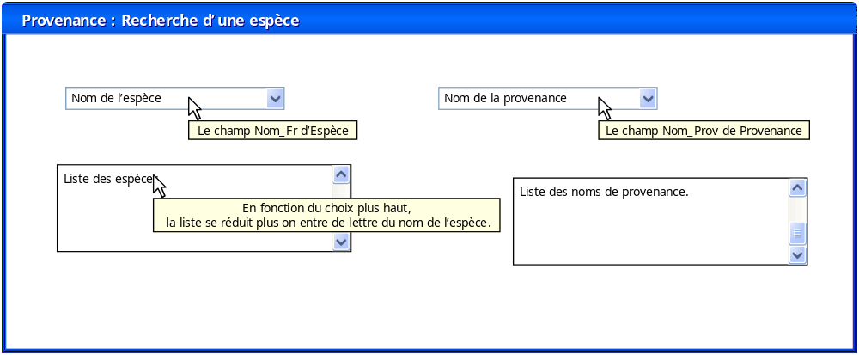

    - Afficher la liste simplifiée du catalogue des matériels de base (sur pied au 25 mai 2005) :

La liste simplifiée des espèces va être affichée sous forme de tableau. Pour l’afficher, on doit faire une requête SQL où le champ ‘Présence_ListeMB’ doit être égal à ‘OUI’ et on affichera alors l’entièreté de la liste simplifiée ( avec toutes les espèces) :

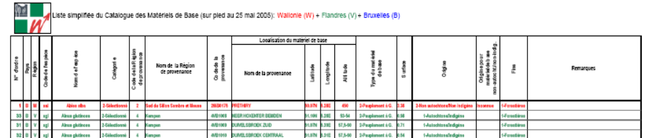

      - Rechercher une espèce ou une provenance au sein de la liste simplifiée :

Si l’on veut maintenant n’afficher qu’une espèce ou une provenance, on procède de la manière ci-après ( voir écran). Attention, on peut lier la recherche sur le nom de l’espèce à ces différentes provenances (si plusieurs) et réduire la recherche à l’affichage d’une seule espèce.

Les champs repris dans la liste simplifiée sont :

- Pays (venant de la table RegionDeProvenance via la relation Code_Reg_Prov avec la table Provenance).
- Region ( valable uniquement pour les provenances belges).
- Code_Espece.
- Nom_Lat (le nom botanique de l’espèce venant de la table Espece via la relation Code_Espece).
- Catégorie
- Code_Reg_Prov
- Nom_Reg_Prov
- Code_Prov
- Nom_Prov
- Latitude
- Longitude
- Alt1 et/ou Alt2
- Type_MB
- Surface
- Autotochnie
- Origine
- Fins
- Rem_Liste_MB

    - Recherche générale d’une espèce dans la table ‘Provenance’ :

On peut effectuer une recherche dans l’entièreté de la table ‘Provenance’ sur des critères tels que :

- Recherche sur le nom de l’espèce ( français ou botanique).
- La présence ou non dans la liste simplifiée du catalogue des matériels de base.
- Présence ou non dans le dictionnaire des provenances recommandables en région Wallonne.
- Recherche sur un nom de provenance.
- Recherche sur un pays, une région de provenance, ou une région pour les provenances belges.
- Recherche sur le gestionnaire et/ou le propriétaire.

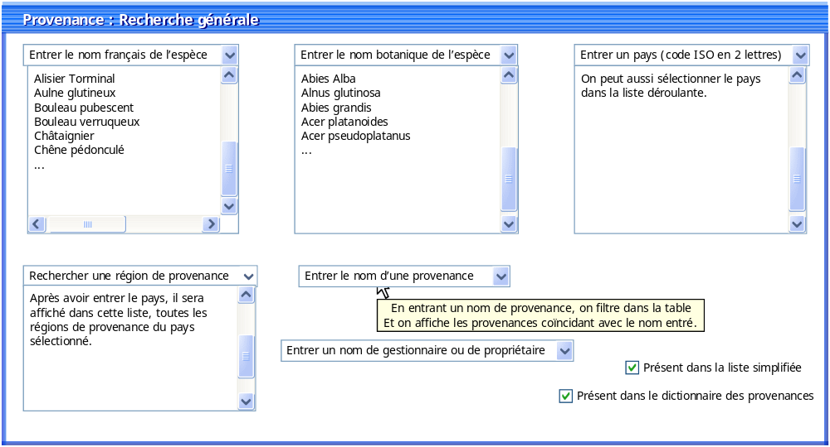
Une fois l’espèce et sa provenance chargée, on peut décider de la supprimer de(s) table(s). Pour cela, on insère un bouton supprimer. La seule personne au comptoir habilitée à supprimer est Alain Servais, pas besoin de login et password, le programme reconnaît l’utilisateur qui utilise le programme et lui assigne certains droits dont celui de supprimer.

2.2.5.Encoder une nouvelle provenance :

Il faut ici entrer une nouvelle provenance dans la base de données. Les tables concernées sont :

- La table ‘Espèces’ pour les noms français et botaniques et les codes espèces.
- La table ‘Provenance’ pour les informations générales
- La table ‘RegionDeProvenance’ pour les informations sur les régions de provenance.

L’encodage se fera sur un ou deux écrans en fonction des nombreuses informations à y entrer.

On peut ici soit entrer les données pour une nouvelle provenance en introduisant les références d’une nouvelle espèce ( c-a-d créer l’espèce dans la table ‘Espèces’) OU créer une provenance pour une espèce n’ayant pas de données dans la table ‘Provenance’ Ou encore créer une nouvelle provenance pour une espèce existant déjà dans la table ‘Provenance’. Le bouton ‘Créer dans la table Espèces’ ne sera pas griser si les informations ne sont pas encore contenues dans la table ‘espèces’ et il faudra les y enregistrer.

Il est aussi possible de faire la même chose avec la table ‘RegionDeProvenance’. Si l’on entre une ou des informations de ‘RegionDeProvenance’ (Code_Reg_Prov , Nom_Reg_Prov, Pays) n’existant pas dans la table, le bouton ‘Créer dans la table RegionDeProvenance’ ne sera pas griser et il faudra enregistrer les informations dans la table.

Si l’on introduit des informations dans ‘RegionDeProvenance’ et/ou dans ‘Espèces’ n’existant pas, la requête SQL doit d’abord faire un check de toutes les informations et ensuite updater les tables.
Remarque : Le champ Num_Prov (clé priamire de la table ‘Provenance’ sera créé automatiquement lors de l’enregistrement des données.
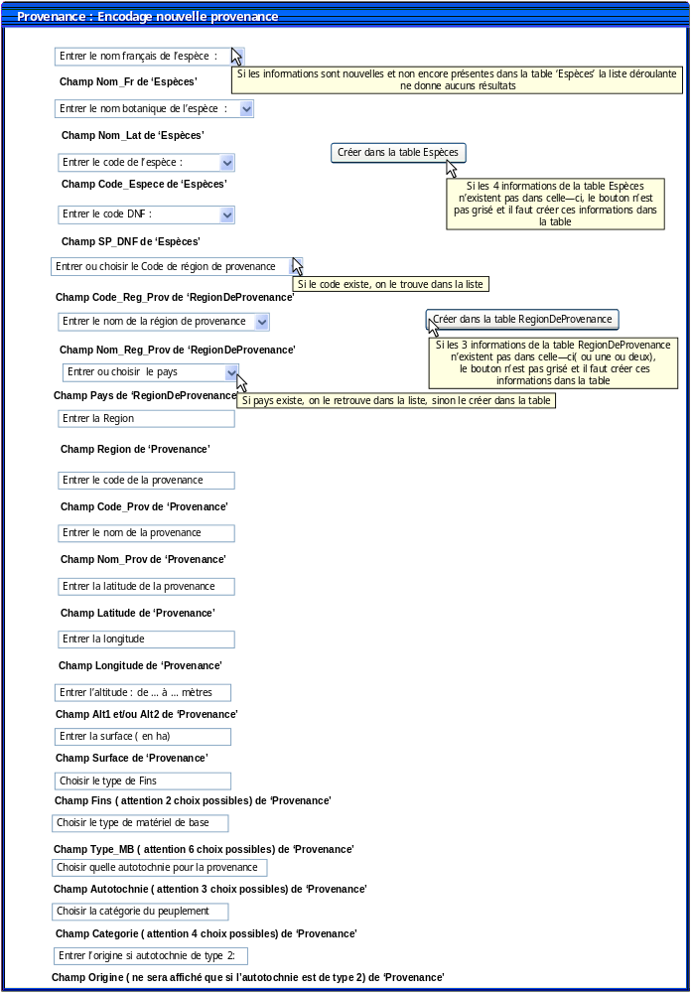
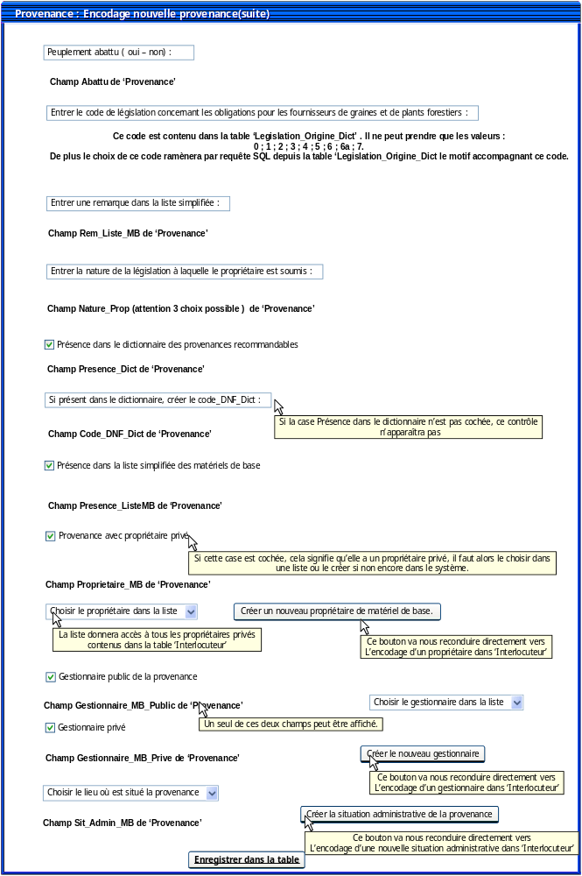
Remarque :

Il sera présenter plus loin dans le document l’écran d’encodage d’un nouveau propriétaire ( voir ), l’écran d’encodage d’un nouveau gestionnaire ( voir ) ainsi que l’écran d’encodage d’une nouvelle situation administrative d’une provenance ou d’un peuplement.

    - Recherche d’un propriétaire d’une ou de plusieurs provenances :

Cette recherche va se faire grâce à deux tables ‘Provenance’ et ‘Interlocuteur’ par l’intermédiaire de leur relation LOCU, Proprietaire_MB. On peut rechercher le propriétaire d’une ou plusieurs provenances sur base de :

- son nom, prénom
- le type de propriétaire : public, privé.

Il faut pour cela au départ créer une vue SQL de la table Provenance et ne sélectionner que les enregistrements ayant le champ Proprietaire_MB non null.

A partir de là, on peut rechercher par l’intermédiaire de LOCU le propriétaire que l’on recherche, on affichera les informations suivantes concernant la ou les provenances:

- Num_Prov
- Nom_Fr
- Nom_Lat

En double-clickant sur le Num_Prov, on affichera les informations de la table concernant la provenance.

Pour le propriétaire, on affichera les informations suivantes :

- Interlocuteur
- Intitulé
- Attention
- Rue
- Cpost
- Localité
- Tél
- Fax
- GSM
- Email
- Pays

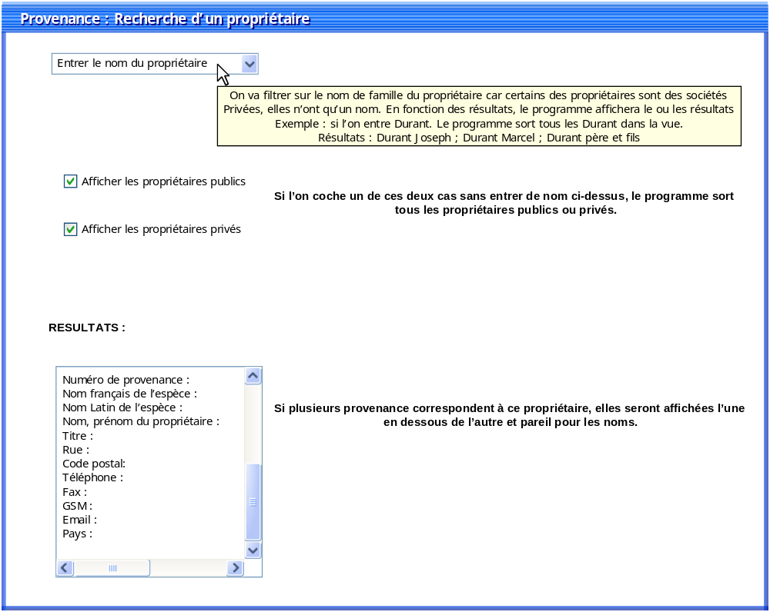

    - Recherche d’un gestionnaire d’une ou de plusieurs provenances :

Cette recherche va se faire grâce à trois tables : ‘Provenance’ ; ‘Interlocuteur’ et ‘Cantonnement’ par l’intermédiaire de leurs relations ‘Locu = Gestionnaire_MB_Prive’ pour les gestionnaires privés et ‘CAN = Gestionnaire_MB_Public’ car le gestionnaire public est dans la plupart des cas un cantonnement.

La première action à exécuter dans le programme est donc de décider de rechercher soit un gestionnaire public ou privé, action faite par un bouton. L’activation d’un de ces deux boutons créera une vue. La vue pour les gestionnaires publics reprendra la table ‘Provenance’ où ‘Gestionnaire_MB_Public’ est non null, de même pour les gestionnaires privés, ‘Gestionnaire_MB_Privé’ est non null.

a) A partir de là, on recherche dans les gestionnaires publics sur base de :

- Nom du cantonnement
- Code postal de la parcelle
- Localité

On affichera les résultats suivants :

- Num_P¨rov
- Nom_Fr
- Nom_Lat

En double clickant sur Num_Prov, on affichera les informations de la table concernant la provenance.

Pour le gestionnaire public, on affichera les informations suivantes :

- Cantonnement
- Service
- Ingénieur
- Titre
- Grade
- Rue
- CP
- Localité
- Téléphone ( Tel + Tel2)
- Fax
- GSM
- Email

b) On recherche dans les gestionnaires privés sur base de :

- Nom, Prénom.

On affichera les informations suivantes :

- Interlocuteur
- Intitulé
- Attention
- Rue
- Cpost
- Localité
- Tél
- Fax
- GSM
- Email
- Pays

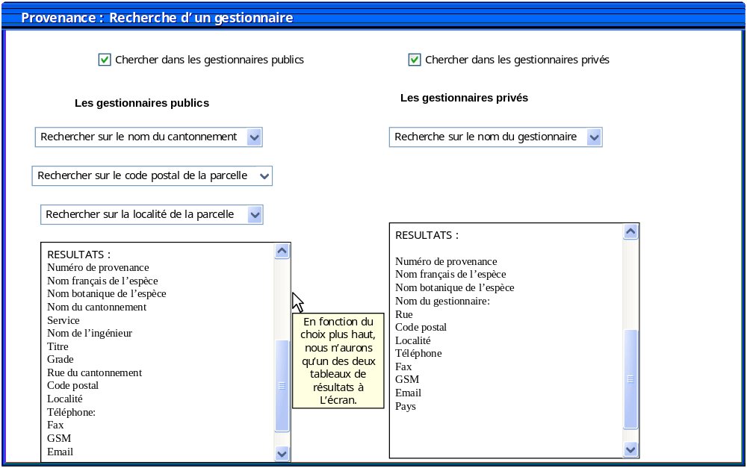

    - Rechercher le cantonnement sur lequel est situé la provenance

Ce cas est seulement possible pour les provenances belges via la relation ‘CAN = Sit_Admin_MB’ entre les deux tables ‘Provenance’ et ‘Cantonnement’.

On peut effectuer la recherche sur :

- Nom du cantonnement
- Nom du service auquel est rattaché le cantonnement :
- Code postal de la parcelle :
- Localité de la parcelle :

On affichera les informations suivantes :

- Nom_fr ; Nom_Lat
- Num_Prov

Pour l’espèce de la provenance cherchée. En double-clickant sur le Num_Prov, on a les informations détaillées de la table ‘Provenance’.

Pour la situation administrative ( = Cantonnement), on affiche :

- Service
- Cantonnement
- Ingénieur, grade
- Rue
- CP , Localité
- Tel, Tel2
- GSM
- Fax
- Email

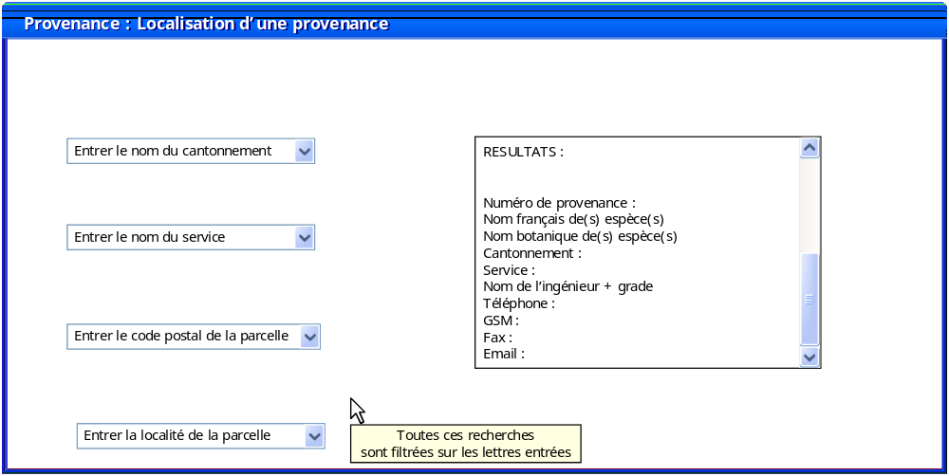

- Table ‘ RegionDeProvenance’ :

3.1. Les actions possibles sur la table ‘RegionDeProvenance’ :

Sur cette table, il ne sera possible que de créer et/ou supprimer une nouvelle région de provenance.

3.1.1. Créer une nouvelle région de provenance :

Pour le moment, il n’existe que comme régions de provenance les régions belges et quelques étrangères. Vu l’élargissement de l’Europe, le comptoir va peut être amené dans les prochaines années à travailler avec de nouvelles régions des nouveaux pays membres de l’Union ( comme la Roumanie par exemple).

La création d’une nouvelle région de provenance est assez simple :

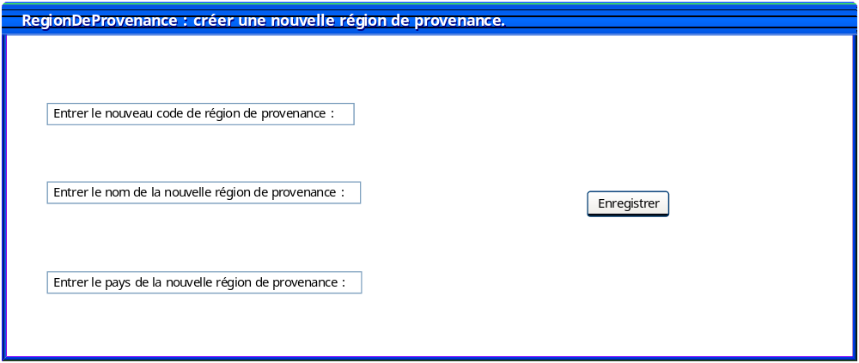

3.1.2. Afficher et/ou supprimer une région de provenance une région :

L’affichage d’une région de provenance est assez simple, on peut la rechercher sur les critères :

- Le code de la région de provenance
- Le nom de la région de provenance
- Filtrer sur le pays

Pour la suppression, elle sera seulement autorisée pour l’utilisateur ‘ Alain Servais’, le programme reconnaissant l’utilisateur par windows authentification, il ne sera pas demandé de Login/Password lorsqu’on activera le bouton supprimer.

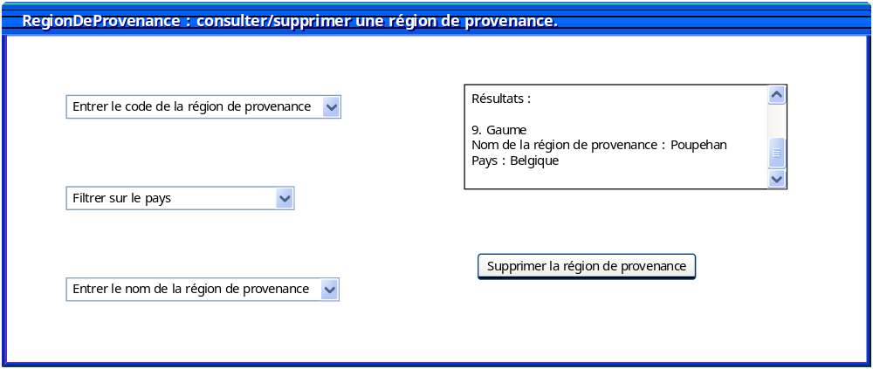

- Table ‘Legislation_Origine_Dict’ :

4.1. Les actions possibles sur la table ‘legislation_Origine_Dict’ :

Il ne sera possible sur cette table que de créer et/ou supprimer un code de législation.

4.1.1. Création d’un nouveau code de législation :

La création d’un nouveau code de législation est assez simple.

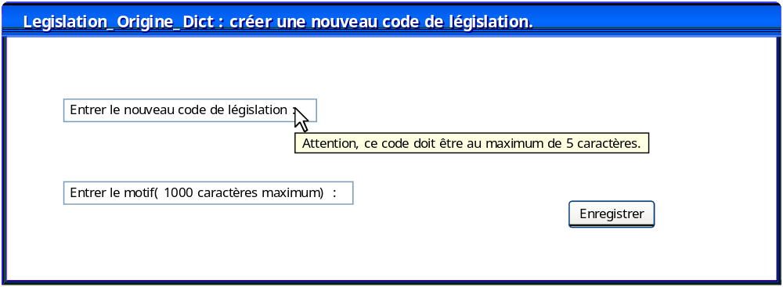

4.1.2. Consulter/ supprimer un code de législation :

L’affichage d’un code de législation sera assez simple, on ne peut rechercher que sur le seul champ ‘Code de législation’. La recherche sur le motif est impossible vu la taille de ce champ.

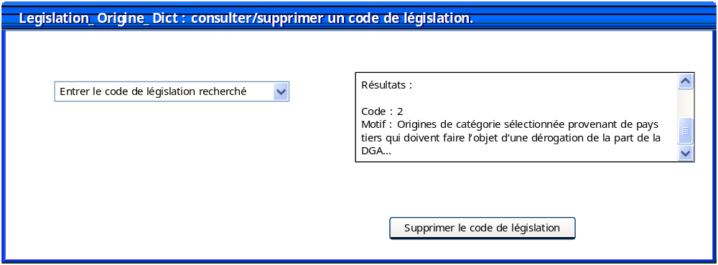

- Table ‘Interlocuteur’ :

5.1. Les actions possibles sur la table ‘Interlocuteur’ :

